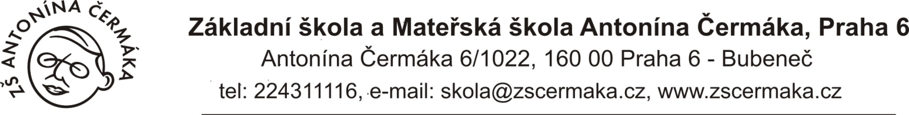
v Praze dne: 20.února 2017

SELVAS,a.s.
Americká 459
12000 Praha 2
IČO:25282069
------------------------------------------
ZŠ a MŠ Antonína Čermáka
Antonína Čermáka 1022/6
160 00 Praha 6 – Bubeneč
IČO: 48133850 DIČ:CZ48133850

Věc: Objednávka

Dobrý den,objednáváme u Vás následující:
Pobyt v hotelu Energetik,v termínu od 11.3. do 17.3.2017 v Peci pod Sněžkou.
Celkový počet je 46 dětí a 5 učitelů, předpokládaná cena přibližně 150.000,-Kč

S pozdravem Krucká Zuzana

